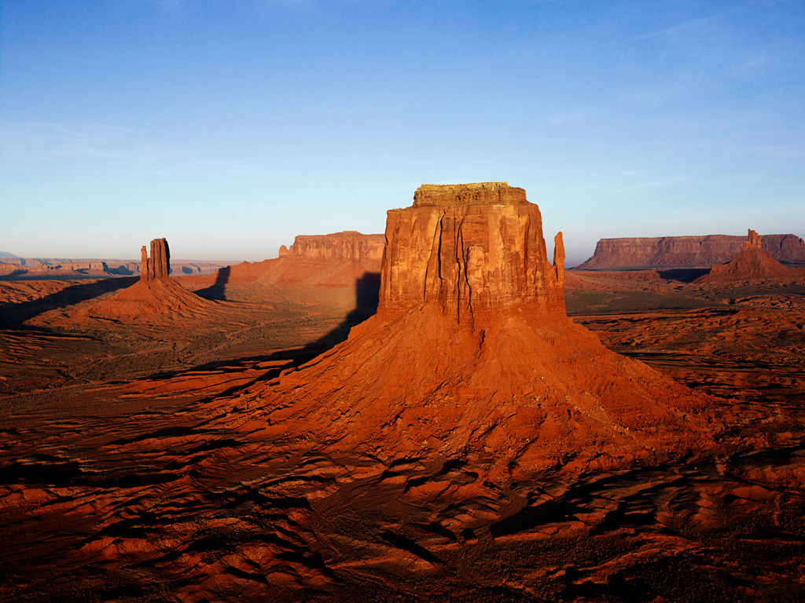
Consignes : 1- Le téléphone est interdit dans les salles 3- Ne rien écrire sur le texte d’examen
MINISTÈRE DE L’ÉDUCATION NATIONALE ET DE LA FORMATION PROFESSIONNELLE (MENFP)

FILIÈRE D’ENSEIGNEMENT GÉNÉRAL
SÉRIES : (SES, SMP, LLA)

BACCALAURÉAT SESSION ORDINAIRE – JUIN 2016

EXAMENS DE FIN D’ÉTUDES SECONDAIRES

GÉOLOGIE

2- Le silence est obligatoire Durée de l’épreuve : 3 heures

GÉOLOGIE: 50 pts.
PREMIÈRE PARTIE
Les causes des variations du niveau de la mer
Les variations relatives du niveau de la mer à l’échelle mondiale sont contrôlées par le volume d’eau dans les bassins océaniques. On considère par le volume d’eau dans les bassins océaniques. On considère également pendant les deux cents derniers millions d’années, le volume d’eau sous forme de glace, de liquide et de vapeur est constant à la surface de la Terre.
Aujourd’hui encore, les progrès de nos sociétés sont basés sur l’exploitation du pétiole et des minerais. Les grandes industries sidérurgiques, pharmaceutiques et chimiques font un grand usage de minéraux et de matériels combustibles qui polluent l’atmosphère en favorisant l’émission des Gaz à Effet de Serre.
QUESTIONS : (25 pts / 5 pts par bonne réponse)
- Expliquer ce qu’est l’Effet de Serre.
- Expliquer comment les industries peuvent polluer l’atmosphère et participent au réchauffement climatique.
- Indiquer les principales causes des variations du niveau de la mer.
- Evaluer géologiquement l’impact de ces variations sur le littoral.
- Identifier les conséquences sur les villes côtières.

DEUXIÈME PARTIE
QUESTIONS : (25 pts/ 5 pts par bonne réponse)
- Etablir la différence entre discordance et concordance.
- Définir et expliquer : fossile de faciès.
- Nommer un indicateur permettant de dater les évènements géologiques récents.
- Enumérer deux (2) grands évènements géologiques lors de la Crise Crétacé-Tertiaire.
- La crise Crétacé-Tertiaire en Haïti, expliquer.

